|  |  |
| --- | --- |
| PROPÓSITO DE LA CLASE:   * Reflexionar sobre los malos actos humanos, en el medio ambiente y con los animales. * Generar empatía. * Concientización ambiental. | CONTENIDO A DESARROLLAR:   * Estudio del ambiente natural. * Seres vivos y no vivos. |

Miremos los siguientes videos explicativos.

* La contaminación del agua:

<https://www.youtube.com/watch?v=S_SaCPa1Zkg>

* ¿Cómo puedo cambiar el mundo?

<https://www.youtube.com/watch?v=cvakvfXj0KE>

* Completá el cuadro con 3 ideas en cada columna:

|  |  |
| --- | --- |
| Acciones humanas que contaminan. | Acciones que salvarían nuestro planeta. |
|  |  |

* Armamos nuestra propia O.N.G

Ej: “GUARDIANES ACUÁTICOS”

Pensamos un escudo que nos identifique. 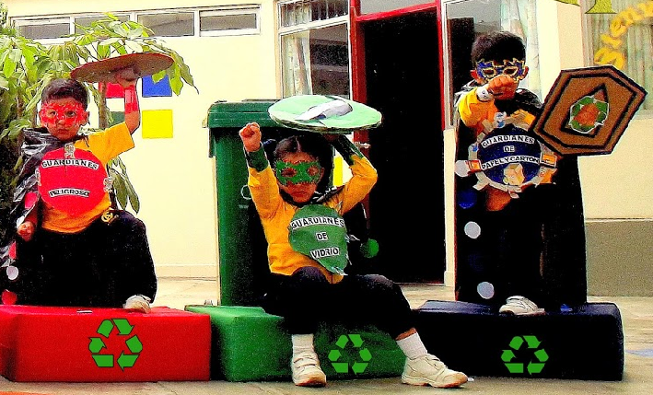

TAREA:

* ¿CÓMO SERÍA TU ESCUDO DE GUARDIÁN ACUÁTICO?

DIBUJALO.

* COMPLETAR LA PÁG 83 “MISIÓN FINAL”
* ENVIAME EN FORMA DIGITAL, LA FOTO DEL ESCUDO Y EL CUADRO COMPARATIVO SOBRE ACCIONES BUENAS Y ACCIONES MALAS PARA NUESTRO AMBIENTE.
* TE PROPONGO QUE ….



LA PRÓXIMA SEMANA PONDREMOS UN PLAN EN ACCIÓN.